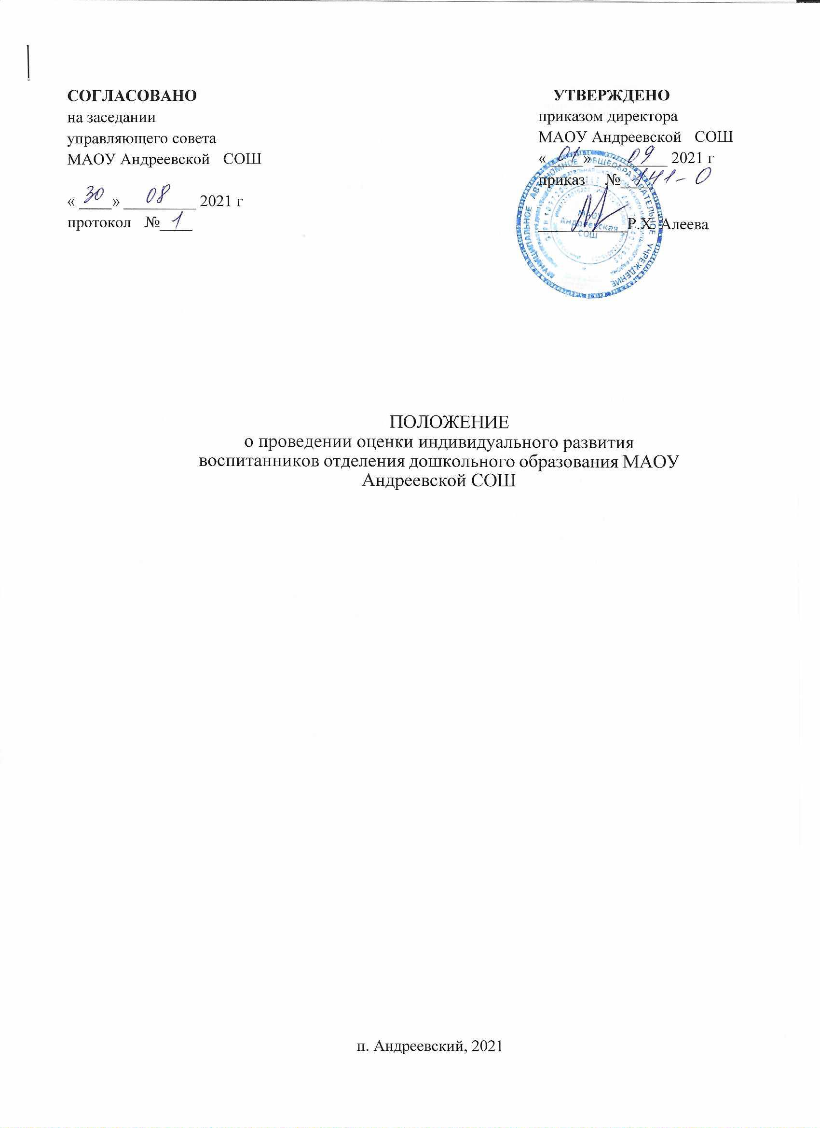

1. Общие положения.

1.1. Настоящее Положение о системе оценки индивидуального развития детей отделения дошкольного образования (далее ОДО) МАОУ Андреевской СОШ определяет цели, задачи, принципы системы оценки индивидуального развития в ОДО МАОУ Андреевской, ее организационную и функциональную структуру, реализацию (содержание процедур контроля и экспертной оценки качества образования) и общественное участие в оценке и контроле качества образования.

1.2. Положение представляет собой локальный акт, разработанный в
соответствии с нормативными правовыми актами Российской Федерации:

- Федеральным законом от 29.12.2012 № 273-ФЗ «Об образовании в Российской Федерации»,

- Приказом Минобрнауки России от 17.10.2013 №1155 «Об утверждении федерального государственного образовательного стандарта дошкольного образования»,
- Конвенцией о правах ребенка ООН;

• Приказом Минобрнауки России от 30.08.2013 №1014 «Об утверждении
порядка организации и осуществления образовательной деятельности по
основным общеобразовательным программам дошкольного образования»,

• Уставом МАОУ Андреевской СОШ и локальными актами,
регламентирующими реализацию процедур контроля и оценки
индивидуального развития в отделении дошкольного образования,
• Основной общеобразовательной программой дошкольного образования

1.3. Система оценки индивидуального развития представляет собой
совокупность организационных структур, норм и правил, диагностических и
оценочных процедур, обеспечивающих на единой основе оценку.
образовательных достижений воспитанников, эффективности
образовательных программ с учетом запросов основных пользователей результатов системы оценки качества образования.
1.4. В условиях ОДО МАОУ Андреевской СОШ оценка
индивидуального развития детей осуществляется во всех возрастных группах
по следующим направлениям развития и образования детей (в соответствии с
ФГОС ДО):
- социально-коммуникативное развитие;
- познавательное развитие;
- речевое развитие;
- художественно-эстетическое развитие;
- физическое развитие.
1.5. Результаты педагогической диагностики могут использоваться
исключительно для решения следующих образовательных задач:
1) индивидуализации образования (в том числе поддержки ребенка, построения его образовательной траектории или профессиональной коррекции особенностей его развития);
2) оптимизации работы с группой детей.
При необходимости используется психологическая диагностика развития
детей (выявление и изучение индивидуально-психологических особенностей
детей), которую проводит квалифицированный специалист (педагог-
психолог).
Данная диагностика проводится с детьми, имеющими особые потребности.
Участие ребенка в психологической диагностике допускается только с
согласия его родителей (законных представителей).
Результаты психологической диагностики могут использоваться для решения
задач психологического сопровождения и проведения квалифицированной
коррекции развития детей.
1.6. Положение распространяется на деятельность всех педагогических
работников ОДО МАОУ Андреевской СОШ осуществляющих
профессиональную деятельность в соответствии с трудовыми договорами, в
том числе на педагогических работников, работающих по совместительству.
II. Цель и задачи оценки индивидуального развития детей.

2.1. Цель - изучение процесса индивидуальных достижений детьми дошкольного возраста планируемых итоговых результатов освоения основной общеобразовательной программы дошкольного образования на основе выявления динамики формирования у воспитанников качеств, описанных в целевых ориентирах федерального государственного образовательного стандарта дошкольного образования, которые они должны приобрести в результате ее освоения к 7 годам. 2.2. Задачи:
2.2.1. Сбор информации об индивидуальном развитии воспитанников по образовательным областям;
- Проведение анализа изменений в развитии воспитанников;
- Определение индивидуального маршрута для каждого воспитанника.
III. Объекты мониторинга
3.1. Объектом мониторинга являются:
- физические качества детей - качества, характеризующие физическое развитие детей (сила, выносливость, ловкость и др.), а также антропометрические и физические показатели;
- личностные качества – качества, характеризующие развитие личностной сферы ребенка (мотивации, произвольности, воли, эмоций, самосознания), в том числе его морально-нравственное развитие;
- интеллектуальные качества – качества, характеризующие развитие интеллектуальной сферы ребенка (формирование высших психических функций, накопление знаний и социального опыта);
3.1.4. знания, умения, навыки – средства, способствующие развитию ребенка.
3.2. Предметом мониторинга являются целевые ориентиры на этапе
завершения дошкольного образования.
IV. Форма и процедура мониторинга.
4.1. Мониторинговая процедура предполагает, что мониторинг индивидуального развития ребенка проводится всеми специалистами ОДО МАОУ Андреевской СОШ, работающими с ребенком. В совокупности использование разнообразных методик, изучение одного и того же содержания развития ребенка с разных профессиональных позиций и с помощью разных методических средств позволяет составить комплексное объективное представление о сформированности знаний и умений у детей дошкольного возраста, которые и являются критериями характера реализации основной общеобразовательной программы дошкольного образования.
4.2. Мониторинг проводится педагогами (воспитателями, работающими в данной возрастной группе) под руководством старшего воспитателя.

4.3. Для проведения оценки индивидуального развития детей педагогами ОДО МАОУ Андреевская СОШ подбирается комплект диагностических методик, обеспечивающих:
- возможность качественной и (или) количественной оценки; надежность (точность) инструментария;
- полноту и адекватность проверочных заданий; достоверность результатов исследования.
4.4. Обязательным требованием к проведению системы оценки индивидуального развития воспитанника, является его экономичность, обеспечиваемая включением в диагностический комплекс только тех методов, применение которых позволяет получить необходимый объем информации и не приводит к переутомлению ребенка в ходе обследования.
V. Средства и методы сбора информации
5.1. Инструментарий для педагогической диагностики «Диагностика педагогического процесса» автор-составитель Н.В.Верещагина ООО издательство «Детство-Пресс» позволяющие фиксировать индивидуальную динамику и перспективы развития каждого ребенка в ходе: коммуникации со сверстниками и взрослыми (как меняются способы установления и поддержания контакта, принятия совместных решений, разрешения конфликтов, лидерства и пр.);
игровой деятельности;
познавательной деятельности (как идет развитие детских способностей, познавательной активности);
проектной деятельности; художественной деятельности; физического развития.
5.2. В работе по проведению оценки индивидуального развития воспитанников используются следующие методы:
наблюдение (целенаправленное и систематическое изучение, сбор информации, фиксация действий и проявлений поведения); беседа; тестирование; анализ продуктов деятельности;
сравнительный анализ.
5.3. Требования к собираемой информации: полнота; конкретность; объективность; своевременность.
VI. Сроки проведения диагностики
Сроки проведения диагностики 2 раза в год (декабрь и апрель), а также по запросу администрации МАОУ Андреевской СОШ, родителей (законных представителей).

6.1. Система оценки качества дошкольного образования: – должна быть сфокусирована на оценивании психолого-педагогических и других условий реализации образовательной программы дошкольного образования в ОДО МАОУ Андреевской СОШ по пяти образовательным областям, определенных Стандартом;
– учитывает образовательные предпочтения и удовлетворенность дошкольным образованием со стороны семьи ребенка;
– исключает использование оценки индивидуального развития ребенка в контексте оценки работы ОДО МАОУ Андреевской СОШ; – исключает унификацию и поддерживает вариативность программ, форм и методов дошкольного образования;
– способствует открытости по отношению к ожиданиям ребенка, семьи, педагогов, общества и государства;
– включает как оценку педагогами МАОУ Андреевской СОШ собственной работы, так и независимую профессиональную и общественную оценку условий образовательной деятельности в ОДО МАОУ Андреевской СОШ;
– использует единые инструменты, оценивающие условия реализации программы ОДО МАОУ Андреевская СОШ как для самоанализа, так и для внешнего оценивания.
Проводят диагностику воспитатели и специалисты ОДО МАОУ Андреевская СОШ.
.При проведении диагностики используются разнообразные методы: наблюдение, игра, беседа и анализ продуктов деятельности детей. Обследование проводится индивидуально с каждым ребѐнком, время обследования не превышает требования СанПиН (п.2.12, п.2.13). Главное условие педагогической диагностики – конфиденциальность для некомпетентных людей.
В начале учебного года (1-2 неделя сентября) проводится диагностика вновь поступивших детей. Если выявляется низкий уровень развития по тем или иным разделам, на основе данных результатов планируется индивидуальная работа с этими детьми. Обязательно подводятся общие итоги диагностики, на основе которых планируется дальнейшая воспитательно-образовательная работа.
Промежуточная диагностика проводится в декабре (3-4 неделя), для того чтобы скорректировать планы индивидуальной работы с детьми по всем разделам программы.
В конце учебного года (3-4 неделя апреля) воспитатели сначала проводят итоговую диагностику, а потом сравнительный анализ результатов. Обработанные и интерпретированные результаты являются основой конструирования образовательной деятельности на новый учебный год. При диагностике уровней освоения программы используется следующие критерии оценки:
1 балл – ребенок не может выполнить все параметры оценки, помощь взрослого не принимает

2 балла – ребенок с помощью взрослого выполняет некоторые параметры оценки
3 балла – ребенок выполняет все параметры оценки с частичной помощью взрослого
4 балла – ребенок выполняет самостоятельно и с частичной помощью взрослого все параметры оценки 5 баллов – ребенок выполняет все параметры оценки самостоятельно
Оценивание уровня развития отдельно взятого ребёнка проводится по алгоритму:
1. Каждый параметр из диагностических таблиц (представленных в
контрольно-измерительных материалах группы) оценивается по 5 бальной
системе в соответствии с уровнем развития ребёнка.
2. Находим сумму баллов всех параметров у отдельно взятого ребёнка.
3. Для выявления уровня развития ребёнка делим сумму балов на количество
параметров.
Если получается не ровное количество баллов, то принято считать
- менее 2,2 б. (включительно) – за низкий уровень развития;
- более 2.3 б. и менее 3,7 б. (включительно)
– за средний уровень развития (соответствующий возрасту);
- более 3,8 б. – за высокий уровень развития.
Оценивание уровня развития детей всей группы по отдельно взятому параметру проводится по алгоритму № 2:
1. Каждый параметр из диагностических таблиц (представленных в контрольно-измерительных материалах группы) оценивается по 5 бальной системе в соответствии с уровнем развития ребёнка.
2. Подсчитываем количество детей с низким, средним и высоким уровнем
развития по отдельно взятому параметру. Полученные количественные
результаты переводим в процентное соотношение по разделам программы,
образовательным областям. Данные проведённой диагностики вносятся в
сводную таблицу, и на основании таблицы оформляется аналитическая справка.
VII. Права и обязанности.
7.1. Педагогические работники имеют право выбирать методы и формы сбора информации;
7.2. Воспитатель-методист и старший воспитатель имеют право рекомендовать по итогам оценки индивидуального развития детей представление опыта работы педагогического работника на мероприятиях ОДО МАОУ Андреевской СОШ;
7.3. Старший воспитатель может переносить и изменять сроки оценки воспитанников;
7.4. Каждый педагогический работник, проводящий оценивание индивидуального развития детей обязан:

тактично относится к каждому ребенку;
соблюдать конфиденциальность.
7.5. Каждый педагогический работник, проводящий оценивание
индивидуального развития детей несет ответственность за:
качество проведения процедуры (сбор, обработка, анализ, хранение
результатов);
срыв сроков проведения мониторинга и оформления отчетной документации.
VIII. Контроль.
8.1. Контроль проведения оценки индивидуального развития детей проводится в процессе независимой оценки качества образования в ОДО МАОУ Андреевской СОШ (подпункт 4 пункта 1.7.федерального государственного образовательного стандарта дошкольного образования, приказ директора МАОУ Андреевской СОШ об утверждении Положения о службе мониторинга качества образования .
8.2. Контроль проведения педагогической оценки индивидуального развития осуществляется старшим воспитателем по воспитательной и методической работе посредством следующих форм: ежедневного текущего контроля;
тематического контроля; оперативного контроля;
посещение непрерывной образовательной деятельности, организация режимных моментов и других видов деятельности; проверка документации.
IX. Отчетность.
9.1.Воспитатели всех возрастных групп и педагогические работники ОДО МАОУ Андреевской СОШ в середине и конце года сдают результаты проведения педагогических наблюдений и исследований с выводами старшему воспитателю по воспитательной и методической работе, который осуществляет сравнительный анализ педагогической оценки индивидуального развития, делает вывод, определяет рекомендации педагогическому проектированию и зачитывает на Педагогическом совете МАОУ Андреевской СОШ за 1 полугодие и на итоговом Педагогическом совете.
XI. Документация.
- По результатам мониторинга ответственными исполнителями заполняются оценочные листы.
- Воспитатель составляет аналитическую справку по итогам мониторинга достижения детьми планируемых результатов освоения Программы, которая

предоставляется старшему воспитателю не позднее 7 дней с момента завершения мониторинга.
- Материал педагогической оценки, пособия для определения уровня индивидуального развития детей дошкольного возраста с 3 до 7 лет – хранятся у педагогов. Обновляется по мере необходимости.
- Результаты педагогических наблюдений за уровнем индивидуального развития детей оформляются в единую таблицу и хранятся в группе до выпуска детей в школу.

